Základní škola Olomouc

příspěvková organizace

Mozartova 48, 779 00 Olomouc

tel.: 585 427 142, 775 116 442; fax: 585 422 713

e-mail: kundrum@centrum.cz; www.zs-mozartova.cz

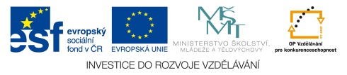

Projekt: ŠKOLA RADOSTI, ŠKOLA KVALITY
Registrační číslo projektu: CZ.1.07/1.4.00/21.3688

EU PENÍZE ŠKOLÁM
Operační program Vzdělávání pro konkurenceschopnost

Autor: | Mgr. Marie Švandová
Vzdělávací oblast: | Člověk a jeho svět
Vzdělávací obor: | Člověk a jeho svět
Vyučovací předmět: | Vlastivěda
Ročník: | 5.
Tematická oblast: | České dějiny 2
Téma hodiny: | Samostatné Československo
Označení DUM: | VY_32_INOVACE_41.13.ŠVA.VL.5
Vytvořeno: | 18. 11. 2013

Samostatné Československo
Práce s textem
Doplň vynechané údaje:
1. 28. října 1918 začala nová etapa českých dějin.
Československou republiku tvořily 4 země:_________________ -
___________, ____________ a ______________ - ________,
__________________ - _________________, _____________________
_____________ - _________________
(Nápověda: Bratislava, Užhorod, Praha, Brno)
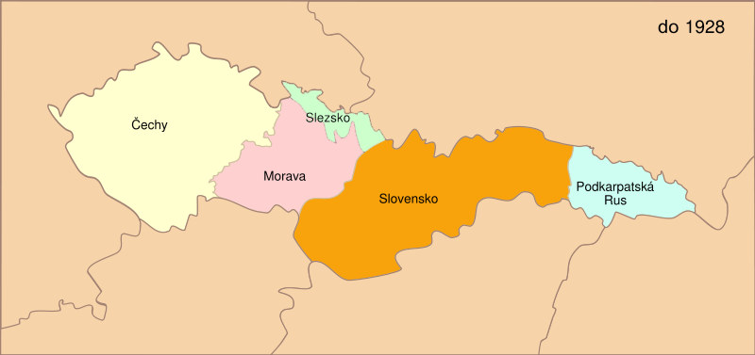

2. Doplň graf národnostního složení obyvatelstva první republiky
červená – Češi 51%,
zelená – Němci 23%
fialová – Slováci 15%
modrá - ostatní
(Maďaři, Poláci,Rusíni,
Ukrajinci, Židé) 11%

3. Nový stát měl _______________________uspořádání, v čele
státu byl prezident. Prvním prezidentem byl zvolen
________________________________________________.
Na vládě státu se podíleli _______________________. Základem
státu se stala nová ___________________. Ta zaváděla
__________________________________________________________.
4. Jednotlivé země však nebyly stejně hospodářsky
___________________. Nejvíce průmyslově rozvinuté byly
___________________, méně __________________________,
nejchudší byla ______________________________________.

5. Po válce bylo postaveno mnoho průmyslových závodů. Mezi
největší patřily__________________________________________.
Československo se stalo vyspělým průmyslovým státem. Vyváželi
se__________________________________________________________
___________________________________________________________.
Velký pokrok byl i v zemědělství, známým produktem se stal
_______________________________________.

6. Rozvíjela se vzdělanost a kulturní život. Byly založeny dvě
university – v_________________ a v _____________________.
Vznikala nová divadla – nejznámější
bylo__________________________________.
Zakladateli byli herci a autoři her _________________________
____________________________. V té době proslul i spisovatel
_____________________________.
(Nápověda: Karel Čapek, Jiří Voskovec, Jan Werich, Osvobozenecké divadlo)
Řešení
Samostatné Československo
Práce s textem
Doplň vynechané údaje:
1. 28. října 1918 začala nová etapa českých dějin.
Československou republiku tvořily 4 země: Čechy - Praha,
Morava a Slezsko - Brno, Slovensko - Bratislava,
Podkarpatská Rus - Užhorod

2. Doplň graf národnostního složení obyvatelstva první republiky

červená – Češi 51%, zelená – Němci 23%,fialová – Slováci 15%,
modrá - ostatní (Maďaři, Poláci,Rusíni, Ukrajinci, Židé) 11%

3. Nový stát měl demokratické uspořádání, v čele
státu byl prezident. Prvním prezidentem byl zvolen
Tomáš Garrique Masaryk .
Na vládě státu se podíleli volení zástupci občanů. Základem
státu se stala nová ústava. Ta zaváděla
rovnoprávnost všech občanů .

4. Jednotlivé země však nebyly stejně hospodářsky
rozvinuté. Nejvíce průmyslově rozvinuté byly
české země, méně Slovensko, nejchudší byla Podkarpatská Rus.
5. Po válce bylo postaveno mnoho průmyslových závodů. Mezi
největší patřily Baťovy závody ve Zlíně.
Československo se stalo vyspělým průmyslovým státem. Vyváželi
se stroje, zbraně, sklo, obuv a textil.
Velký pokrok byl i v zemědělství, známým produktem se stal
cukr, pivo, chmel.
6. Rozvíjela se vzdělanost a kulturní život. Byly založeny dvě
university – v Bratislavě a v Brně.
Vznikala nová divadla – nejznámější
Bylo Osvobozenecké divadlo.
Zakladateli byli herci a autoři her Jiří Voskovec
a Jan Werich. V té době proslul i spisovatel Karel Čapek.

